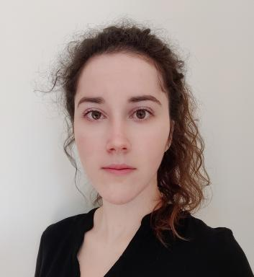 Manon Jammes Doctorante; Biologie moléculaire et cellulaire, ingénierie tissulaire

Identifiants chercheurs

- IdHAL : m-jammes

Publications

Article dans une revue (4)

Effect of pro-inflammatory cytokine priming and storage temperature of the mesenchymal stromal cell (MSC) secretome on equine articular chondrocytes
Manon Jammes,Romain Contentin,Fabrice Audigié,Frédéric Cassé,Philippe Galéra
Frontiers in Bioengineering and Biotechnology, 2023, 11, pp.1204737. ⟨10.3389/fbioe.2023.1204737⟩
Article dans une revue
hal-04197029v1
Equine osteoarthritis: Strategies to enhance mesenchymal stromal cell-based acellular therapies
Manon Jammes,Romain Contentin,Frédéric Cassé,Philippe Galéra
Frontiers in Veterinary Science, 2023, 10 (1115774), ⟨10.3389/fvets.2023.1115774⟩
Article dans une revue
hal-04042900v1
Bone Marrow MSC Secretome Increases Equine Articular Chondrocyte Collagen Accumulation and Their Migratory Capacities
Romain Contentin,Manon Jammes,Bastien Bourdon,Frédéric Cassé,Arnaud Bianchiet al.
International Journal of Molecular Sciences, 2022, 23 (10), pp.5795. ⟨10.3390/ijms23105795⟩
Article dans une revue
hal-03695375v1
Tumor Suppressive Role of miR-342-5p and miR-491-5p in Human Osteosarcoma Cells
Clément Veys,Manon Jammes,Françoise Rédini,Laurent Poulain,Christophe Denoyelleet al.
Pharmaceuticals, 2022, 15 (3), pp.362. ⟨10.3390/ph15030362⟩
Article dans une revue
hal-03638646v1

Communication dans un congrès (2)

Mesenchymal stromal cells-derived exosomes: a new treatment for horse osteoarthritis?
Frédéric Cassé,Manon Jammes,Émilie Velot,Arnaud Bianchi,Fabrice Audigiéet al.
FSEV Meeting 2023, Société Française des vésicules extracellulaires, Nov 2023, On line, France
Communication dans un congrès
hal-04347467v1
The secretome of equine bone marrow-derived mesenchymal stem cells enhanced regenerative phenotype of equine articular chondrocytes
Manon Jammes,Romain Contentin,Frédéric Cassé,Bastien Bourdon,Arnaud Bianchiet al.
Journées de l'Ecole Doctorale Normande de Biologie Intégrative, Santé, Environnement (nBISE) - 24e édition, Jun 2022, Caen, France
Communication dans un congrès
hal-03728083v1

Poster de conférence (2)

Comparative analysis of small extracellular vesicles isolation strategies in equine plasma
Eliott Schmitt,Marie-Pierre Toquet,Sandra Audonnet,Didier Goux,Valérie Picandetet al.
Journées de l'école doctorale Normandie de Biologie Intégrative, Santé et Environnement, May 2024, Caen, France
Poster de conférence
hal-04766702v1
The secretome of equine bone marrow-derived mesenchymal stem cells enhanced regenerative phenotype of equine articular chondrocytes
Manon Jammes,Romain Contentin,Frédéric Cassé,Bastien Bourdon,Arnaud Bianchiet al.
International Society of Extracellular Vesicles Congress 2022 (ISEV2022), May 2022, Lyon, France
Poster de conférence
hal-03710365v1

